职业病危害现状评价信息公示
人单位名称 | 郑州汇特耐火材料有限公司 |  |  | 企业联系人 |  | 杜书进
项目名称 | 郑州汇特耐火材料有限公司职业病危害现状评价报告
用人单位地址 | 新密市袁庄乡姚山村
技术服务项目组 | 屈淑红、张志明、李洪民、张九会、王方林、禹红梅、陈康康、石文静、蔡广涛、闫佳玲、王宏鑫
现场调查人员 | 张志明、张九会 | 调查时间 | 2021/3/15 |  | 企业陪同人 |  | 杜书进
现场采样、  现场检测人员 | 张九会、王方林、禹红梅、陈康康、石文静、蔡广涛、闫佳玲、王宏鑫 | 采样、检测时间 | 2021/4/21~  4/23 |  | 企业陪同人 |  | 杜书进
现场调查图片 | 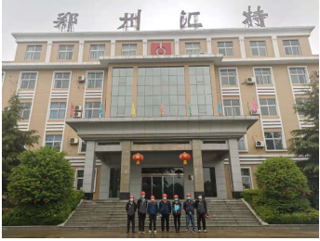
现场采样、现场检测图片 | 